Inschrijfformulier Ducati
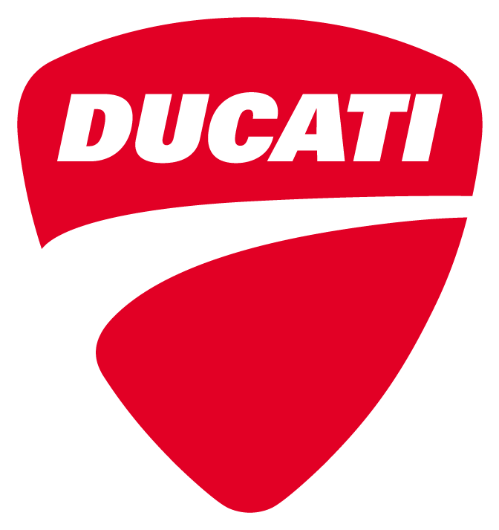

WSBK Assen 12 t/m 14 april 2019

Aanhef | ……………………………
Voornaam* | ……………………………
Achternaam* | ……………………………
Geboortedatum* | ……………………………
Adres* | …………………………… | Telefoon* | ……………………………
Postcode* | …………………………… | Emailadres* | ……………………………
Woonplaats* | ……………………………
Land* | …………………………… | *Verplicht in te vullen
Ducati SBK Tickets

 | Prijs |  | Aantal | Bedrag
Ducati SBK ticket - SBK Assen – 12 t/m 14 april 2019 | € | 80
DOC Leden** - Ducati SBK ticket -SBK Assen -12 t/m 14 april 2019*** | € | 70
Kinderen (t/m 15 jaar) SBK ticket - SBK Assen - 12 t/m 14 april 2019 | € | 0
 |  |  | Totaal

** DOC Lidmaatschap nummer(s):
*** Maximaal 1 ticket per DOC lidmaatschapsnummer. Vul bij meerdere DOC ticket bestellingen ook meerdere DOC
Lidmaatschapnummers in.

Gegevens motorfiets

Vul hier per ticket de gegevens van de betreffende motorfiets in. Deze gegevens hebben wij nodig voor de parkeerkaarten.

Parkeerkaart 1**** Parkeerkaart 2 Parkeerkaart 3 Parkeerkaart 4
Ducati | Ducati | Ducati | Ducati

Merk

Type

Kenteken

**** Per Ducati SBK tickethouder is er 1 parkeerplaats beschikbaar. De parkeerplaatsen zijn alleen bestemd voor Ducati motorfietsen.

Gegevens auto (indien u met de auto komt)
Kenteken

Gelieve het totaalbedrag over te schrijven naar: “Circuit van Drenthe B.V. te Assen" BIC: ABNANL2A IBAN: NL59 ABNA 0640 1454 69 met als mededeling "Ducati SBK".

U dient het formulier op te slaan en vervolgens ingevuld als bijlage te verzenden naar info@ducati.nl met als onderwerp "Superbike Assen 2019".

Datum: Handtekening:

